Jeu de l’oie contre le SIDA

Les règles du jeu

Chaque joueur lance le dé, le premier qui fait 6 commence, le joueur placé à sa gauche continue et ainsi de suite.

Chacun leur tour les joueurs lancent le dé et font avancer leur pion du nombre de case équivalent au chiffre indiqué par le dé.

Si le pion tombe sur une case illustrée, voici les règles qui s'appliquent :

Cases « préservatifs »  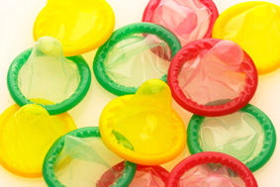 : rejouez.

Cases « conduite à risque »  : répondez correctement à une question ou
reculez de 3 cases.

Cases « dépistage » : lancer le dé (chiffres impairs : passez un tour ;
chiffres pairs : répondez correctement à une question
ou reculez de 2 cases).

Cases « Sid’action » : si vous répondez correctement à une question avancez
de 4 cases.

Cases « seringue souillée » : aller directement à la case « cimetière ».
Vous devez faire six pour recommencez à jouer.

Cases « trithérapie » : avancer de 3 cases.

Cases « discrimination » : reculer de 5 cases.

Cases « ruban rouge » : le joueur double le chiffre de son dé.

Le gagnant est celui qui arrive exactement sur la grande case centrale. Le joueur qui obtient avec son dé un nombre supérieur au nombre de case dont il a besoin pour terminer devra faire reculer son pion d'autant de cases qu'il a de points en trop.

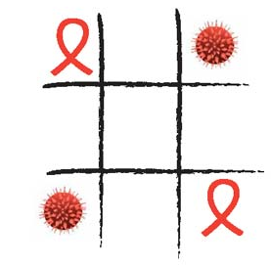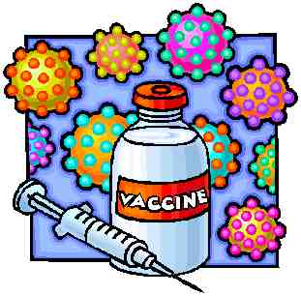

DEPART

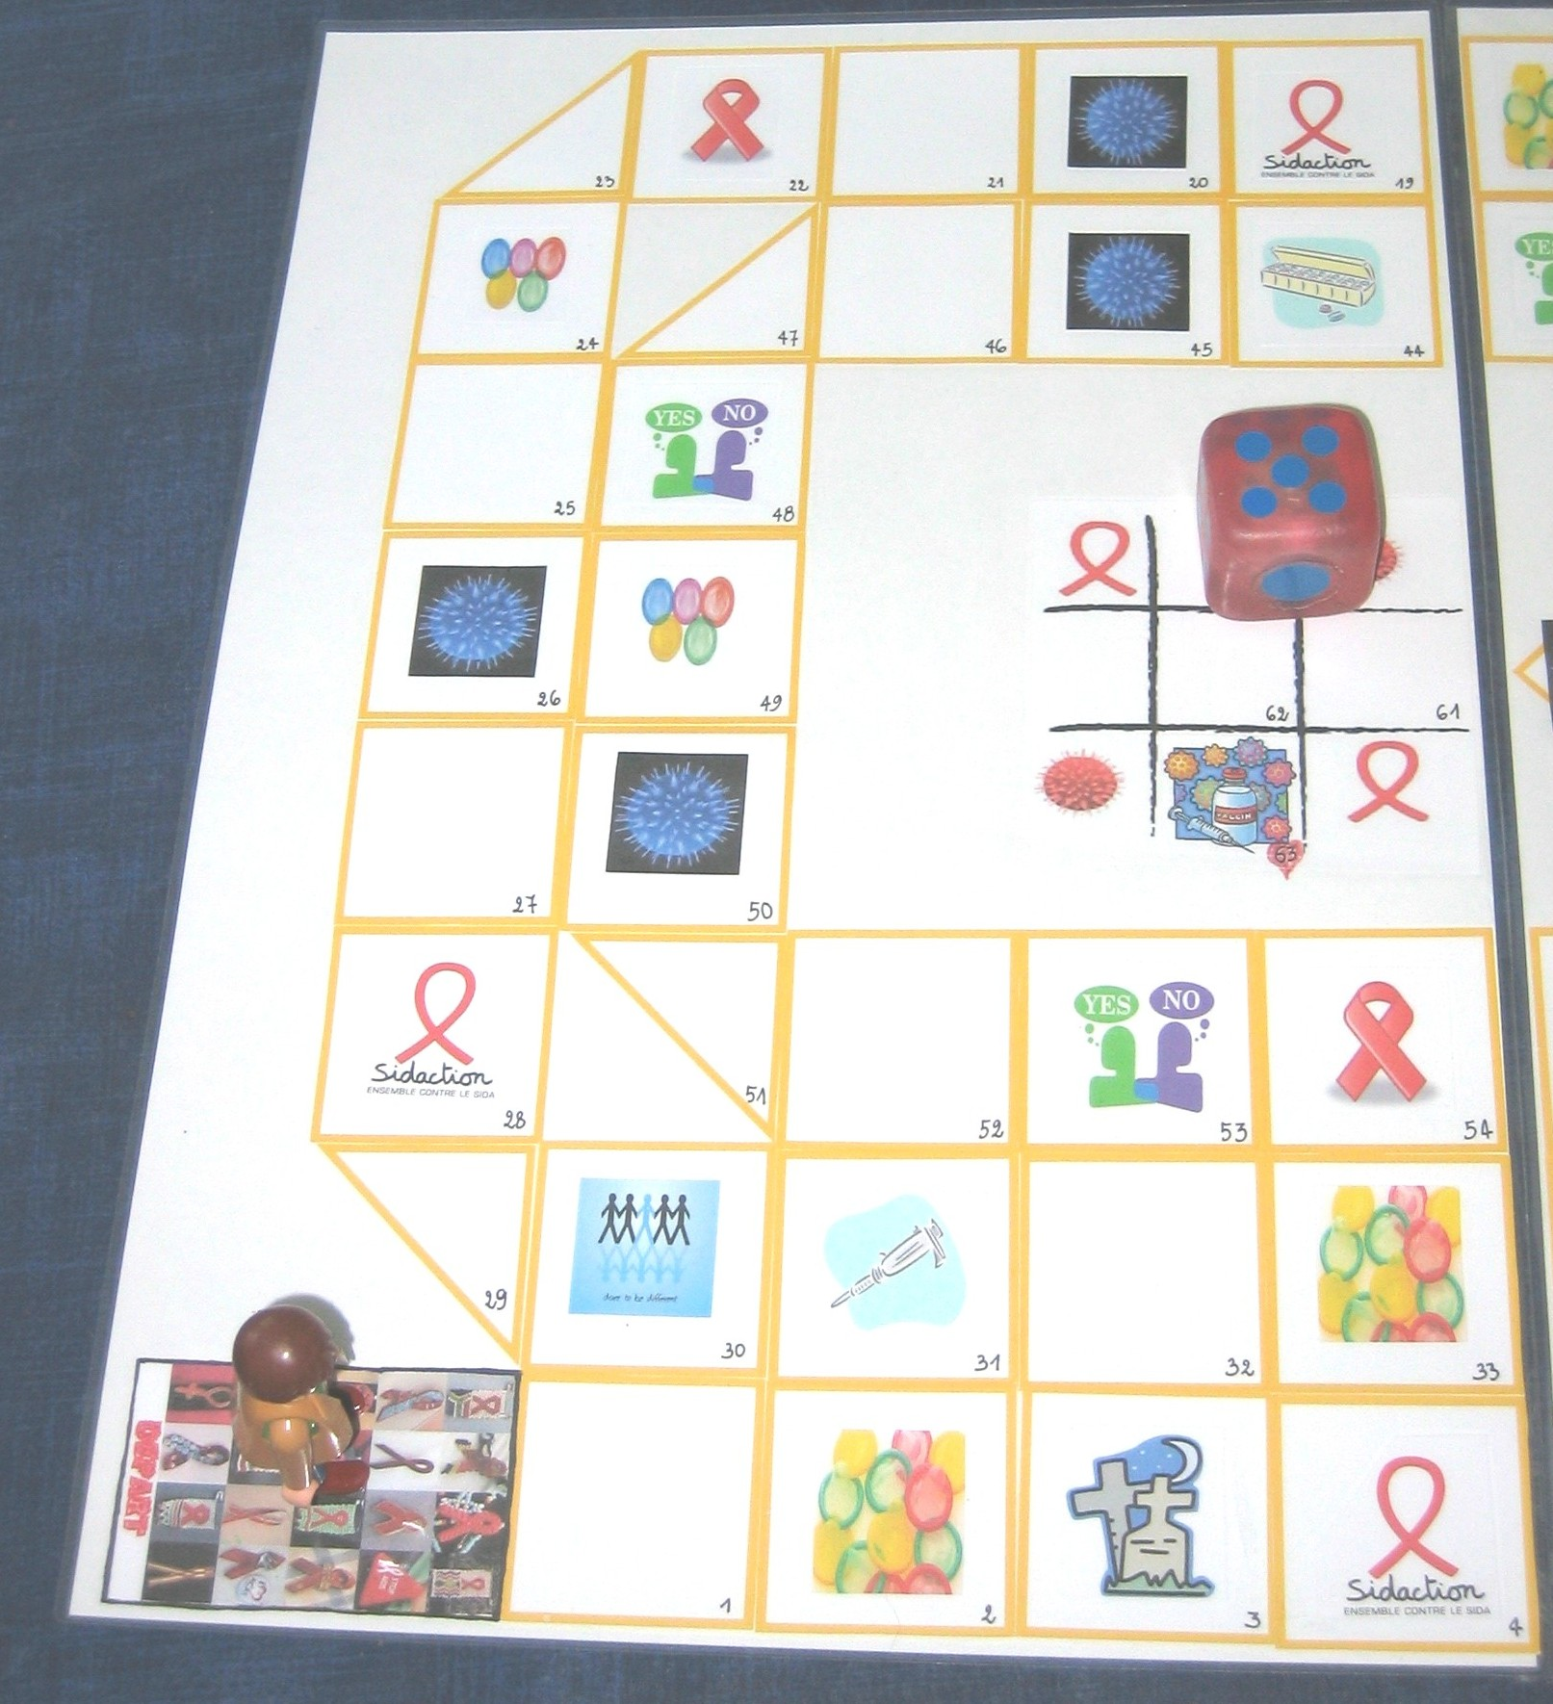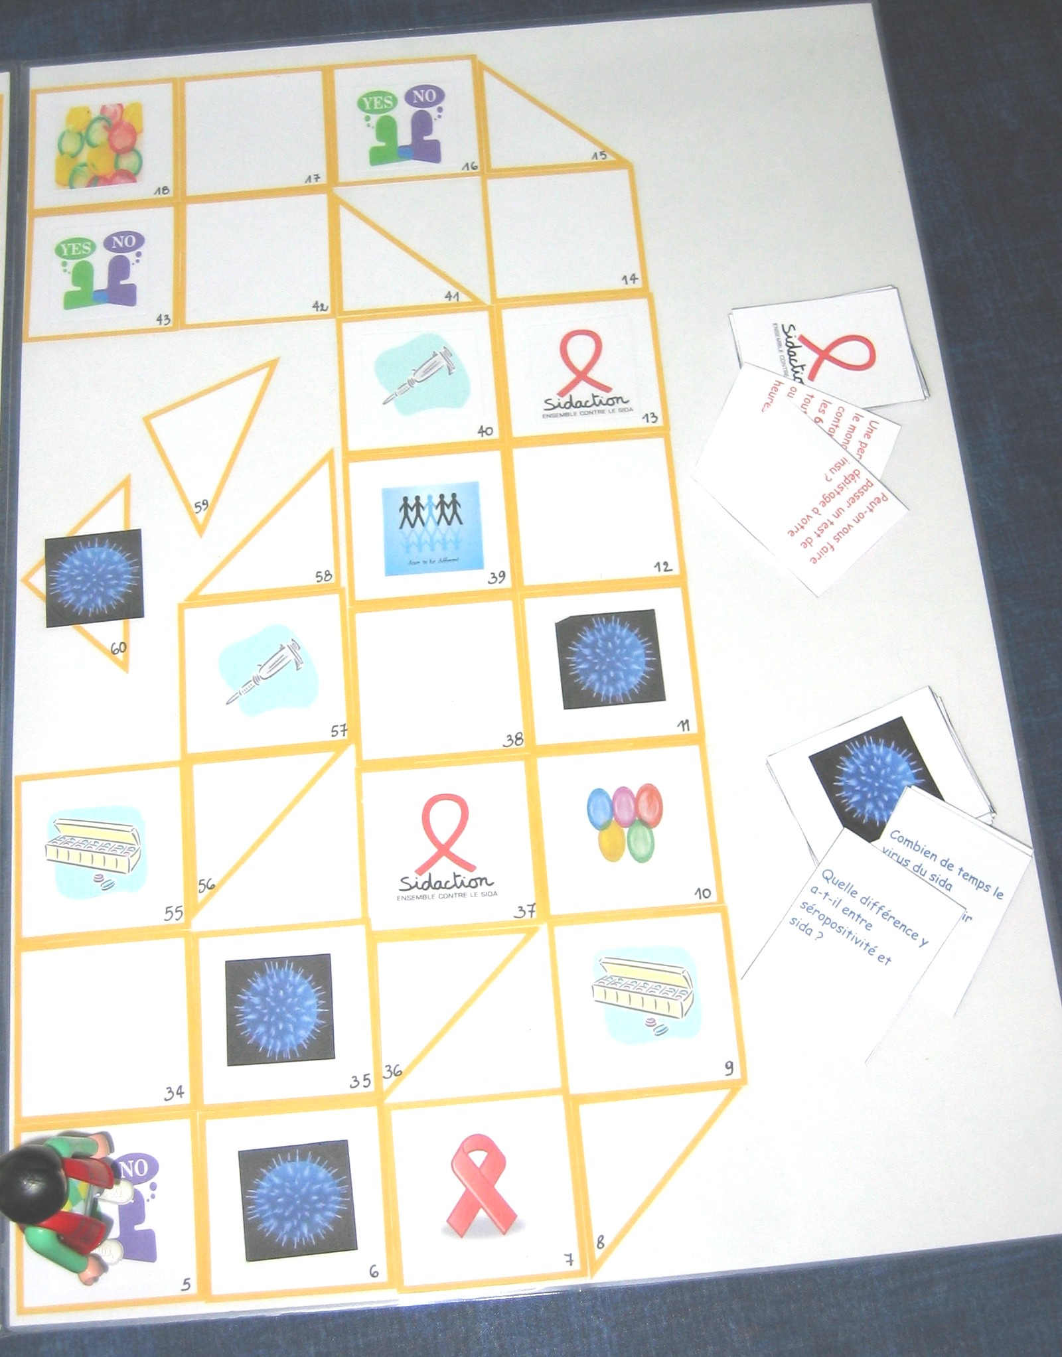

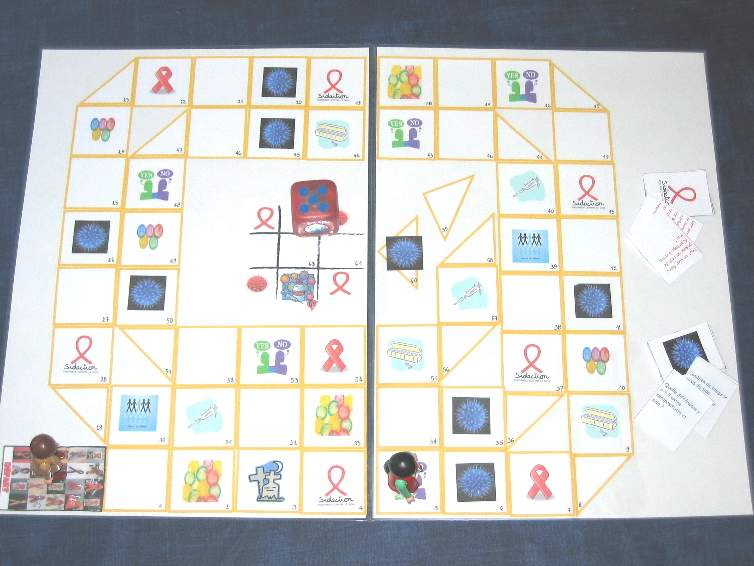

Que signifie SIDA ? | Où peut-on faire le test de dépistage du SIDA ? | Cite 3 autres MST. | Pendant combien de temps peut-on rester séropositif avant que le sida ne se déclare ?
Les toilettes présentent- elles des risques de contamination ? | Y a-t-il un risque de contamination par l'allaitement ? | Qu'est-ce que le VIH ? | A quel type de cellule de l'organisme le VIH s’attaque- t-il ?
Les soins dentaires comportent-ils un risque ? | Quels sont les symptômes du sida ? | Y a-t-il un risque si le sperme touche la peau du (de la) partenaire ? | Combien coûte le test de dépistage ?
Par quoi la femme transmet-elle le VIH lors de rapports sexuels ? | Puis-je boire dans le verre d'un sidéen sans risquer d'être contaminé ? | Pourquoi meurt-on du sida ? | Peut-on vous faire passer un test de dépistage à votre insu ?
Cite les 4 liquides qui transmettent la maladie. | Combien de temps le virus du sida résiste-t-il à l'air libre ? | Comment diminue-t-on le risque pour une mère séropositive d'avoir un enfant séropositif ? | Quelle différence y a-t-il entre séropositivité et sida ?
Si un homme et une femme sont séropositifs, est-il encore important qu'ils se protègent ? | Est-ce qu'en Belgique, il y a des risques lors des transfusions ? | Peut-on attraper le sida à la piscine ? | Qu’appelle-t-on infections opportunistes ?
Cite quatre associations de lutte contre le sida. | En quelle année a-t-on découvert les premiers patients atteints du sida ? (1981) | En quelle année a-t-on découvert le VIH ? (1983-institut pasteur paris) | Quel moyen de contraception protège du VIH ?
Quels lubrifiants diminuent l’efficacité du préservatif ? | Quelle est la date de la journée mondiale de prévention contre le sida ? (le 1/12 depuis 1988) | Si vous êtes séropositif et que vous transmettez le VIH à votre partenaire êtes-vous punissable par la loi ? | Après une prise de risques (...) combien de temps faut-il attendre avant de faire un test du dépistage VIH dont les résultats seront sûrs à 100% ?
Puis-je devenir séropositif en embrassant un (e) séropositif (ve) ? | Actuellement, est-ce que l’on peut guérir du sida ? | Est-ce qu’il y a un risque de contamination au VIH lorsqu’une personne fait une fellation (contact bouche-pénis) à une autre personne ? | Puis-je devenir séropositif à la suite d’un piercing et/ou d’un tatouage ?
Puis-je devenir séropositif suite à une piqûre d’insecte (moustique, par ex) ? | Que représente le ruban rouge ?  (Le ruban rouge est le symbole international de la solidarité face à la lutte contre le VIH et le SIDA.) | Comment appelle-t-on les malades atteints du sida ? | Quel est le pourcentage de séropositifs dans le monde ? (6%, soit env. 40 millions de pers.)
Qu’est-ce que le TPE (Traitement Post Exposition) ? | Le TPE est accessible aux mineurs d’âge sans accord parental. Vrai ou faux ? | Combien de personnes sont déjà décédées du sida ? (25 millions) | Une personne dans le monde est contaminée toutes les 6 secondes, toutes les 6 minutes ou toutes les 6 heures ?
Parmi les personnes qui découvrent annuellement leur séropositivité en France, combien de % sont hétérosexuelles ?  (54 %) | En France, en moyenne, un jeune de 15 à 24 ans est contaminé par le VIH tous les mois, toutes les semaines ou toutes les 12h ? | Quel point commun avaient les 5 premiers cas avérés de sida ?  (homosexuels) | Un employeur a le droit de refuser d’engager (ou de garder dans son entreprise) un séropositif. Vrai ou faux ?

